## Ответы школьного этапа ВСОШ по Химии 18.10.2024

### Задания 7-8 класс

**Задание 1: Чебурашка и Крокодил Гена играли в химические загадки. Чебурашка думал, думал и наконец придумал целых три:**

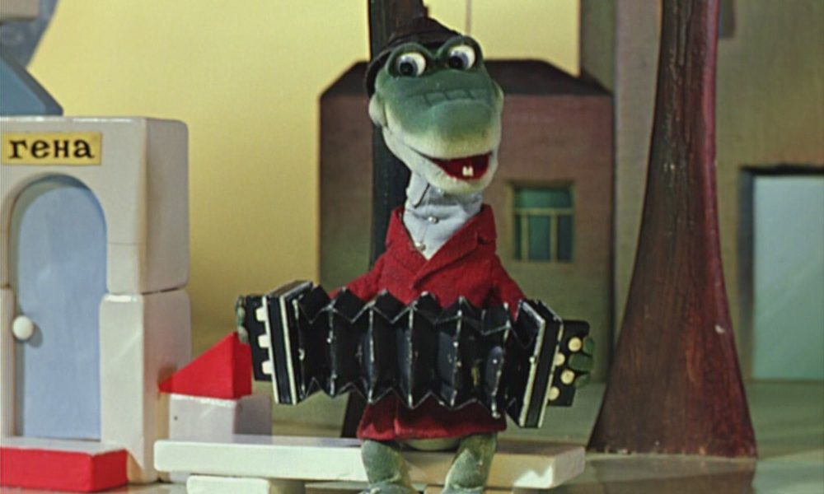

Тёмно‑бурая летучая жидкость с резким неприятным запахом.  
Лёгкий газ, взрывающийся в смеси с кислородом.  
Лучший друг девушек, художников и любителей шашлыков.  
Гена смог понять, что речь в загадках идёт о простых веществах, причём первая загадка имеет отношение к галогенам, а вещество из второй загадки при реакции с кислородом образует воду.  
Чебурашка дал ему подсказку первые буквы в русских названиях элементов, образующих простые вещества из загадок: Б в первой, В во второй, У в третьей.  
Помогите Крокодилу Гене, записав символы химических элементов, простые вещества которых фигурируют в этих загадках.

**Задание 2: Основу химических соединений составляют атомы химических элементов, которых на сегодняшний день известно 118. В небольшом кроссворде загаданы 6 русских названий химических элементов‑неметаллов, которые иногда можно встретить в составе органических соединений.**

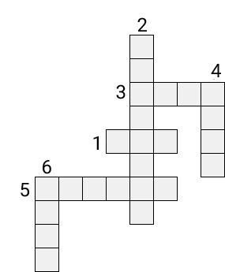

По вертикали:  
2) В порции воздуха, содержащей 100 молекул, можно найти около 21 молекулы, составленной из атомов этого химического элемента.  
4) В той же порции воздуха можно найти около 78 молекул, составленных из атомов этого химического элемента.  
6) Образует крайне реакционноспособное газообразное простое вещество. При комнатной температуре в нём сгорают уголь, сера, стальная вата и даже вода!  
По горизонтали:  
1) Русское название этого элемента состоит из трёх букв. Тем же словом в народе называют сосновый или еловый лес, произрастающий на сухой почве.  
3) Элемент, столь давно известный, что до сих пор не удаётся точно установить происхождение его названия. В период арабской алхимии его простое вещество жёлтого цвета считалось «отцом» всех металлов, созревающим в земле. Чем дольше происходило созревание, тем более «благородным» получался металл.  
5) Благодаря своей способности светиться в темноте при окислении на воздухе элемент и его простое вещество получили название от греческих слов «свет» и «несу». Примечательно, что этот элемент образует несколько простых веществ, из которых в темноте светится только белое простое вещество.

**Задание 3:** Геометрическая прогрессия последовательность чисел (членов прогрессии) a1, a2, a3, …, в которой первый член отличен от нуля, а каждый из последующих получается из предыдущего члена умножением его на ненулевое фиксированное число q (знаменатель прогрессии). Таким образом, ai=ai−1⋅q  
Молярные массы газов X1 X5, округлённые до целых чисел, образуют геометрическую прогрессию M1, M2, 8, 16, M3, M4, M5. Об этих газах известно следующее:  
1) X1 самый лёгкий из существующих газов;  
2) X2 благородный газ;  
3) X3 один из основных компонентов воздуха;  
4) X4 бесцветный газ с едким запахом горящей спички;  
5) X5 при сильном нагревании разлагается с образованием фиолетовых паров простого вещества и газа X1  
Чему равен знаменатель упомянутой прогрессии?  
Запишите формулы газов X1

**Задание 4: Сочиняя очередную задачку про химические и физические явления, автор хотел вставить сюда много красивых картинок**. Однако для его списка явлений таких изображений в интернете не нашлось. Тогда он решил воспользоваться одной из нашумевших нейросетей для генерации красивых картинок. Взглянув на изображения, автор с сожалением понял, что компьютеру ещё очень далеко до возможностей человеческого разума, но всё же получилось забавно.  
Какие изображённые нейросетью явления относятся к химическим, а какие к физическим?

|  |  |
| --- | --- |
| https://uts.sirius.online/smt-portal/content/_image/1ff28ea2b306b908974d3156ceab2be534bfaf42 Метано‑этановый дождь на Титане | https://uts.sirius.online/smt-portal/content/_image/985532ae587f4128f4e7826b660874904a415132 Взрыв сверхновой финал жизненного цикла звезды |
| https://uts.sirius.online/smt-portal/content/_image/a73ec2712c82376c41220e2c058b9afc47cbb15d Растворение железного гвоздя в соляной кислоте | https://uts.sirius.online/smt-portal/content/_image/dad9398ba2e1a300b5697d2d15a6e6827bf15dcc Прокисание молока |
| https://uts.sirius.online/smt-portal/content/_image/fde343a3d268c7ccef310f7ff9655f28042a51b0 Разогревание пищи в микроволновке | https://uts.sirius.online/smt-portal/content/_image/511b10cc4464b4450dfecdac95e2c7b9ee54f2fc Взрыв гремучего газа —— смеси водорода и кислорода 2:1 |

**Задание 5: В основе работы криогенных установок разделения воздуха лежит метод низкотемпературной перегонки, базирующийся на разности температур кипения компонентов воздуха. Жидкий воздух подвергли низкотемпературной перегонке, при этом один из компонентов воздуха остался в жидкой фазе, а другой компонент перешёл в паровую фазу.** Считайте, что жидкий воздух представляет собой смесь азота (Tкип=−196 ∘C) и кислорода (Tкип=−183 ∘C). Молекулы азота и кислорода можно представить как соприкасающиеся шарики (атомы), межатомное расстояние между центрами шариков (ядер атомов) равно нм для O2 и 0.109 нм для N2.  
Примечание: 1 нм=10−9  
Каким из компонентов воздуха при перегонке обогащается газовая фаза?  
Азотом  
Кислородом  
Определите межатомное расстояние в молекуле оксида азота (II). Ответ выразите в нанометрах, округлите до тысячных.

**Задание 6: При длительном пропускании сероводорода H2S через ацетон C3H6O образуется маслообразное вещество без запахатритиоацетон.** При нагревании 1 моль этого вещества в качестве единственного продукта разложения можно получить до 3 моль тиоацетона. В попытке очистить тритиоацетон при помощи перегонки с водяным паром немецкими химиками Э. Бауманном и Э. Фроммом был получен тиоацетон, который тут же оказался разнесён лабораторной вытяжкой по всему Фрайбургу в микроскопических количествах. Однако и этого было достаточно, для того чтобы вызвать срочную эвакуацию среди населения, поскольку тиоацетон по праву обладает самым отвратительным запахом среди существующих веществ. Запах тиоацетона настолько неприятен, что вызывает рвоту и потерю сознания.  
Определите массовую долю серы в тиоацетоне. Ответ выразите в процентах, округлите до сотых.  
Число  
Сколько тиоацетона можно получить из 100 граммов тритиоацетона? Ответ выразите в граммах, округлите до целых.

**Задание 7: Установите соответствие между символами элементов и телами и веществами, в которых эти элементы содержатся.**O  
N  
C  
Fe  
Ca  
S  
Уголь, метан, бриллиант  
Вода, земная кора, человек  
Негашёная известь, гашёная известь, флюорит  
Воздух, аммиак, азид лития  
Рыцарский меч, танк, чугун  
Пирит, сероводород, сульфид углерода (IV)

**Задание 8: При взаимодействии азотной кислоты (HNO3) различной концентрации с разными восстановителями могут образовываться различные продукты. Среди продуктов восстановления в основном можно выделить 6 веществ X1—X6. Об этих веществах известно следующее:**  
X1 газообразное простое вещество, главный компонент воздуха;  
X2 соль аммония белого цвета, при нагревании разлагается с образованием X3 и воды;  
X3 его часто называют веселящим газом;  
X4 самое лёгкое газообразное простое вещество;  
X5 бесцветный газ, мгновенно буреющий на воздухе с образованием X6;  
X6 при смешивании с X5 при охлаждении образуется тёмно‑синяя жидкость.  
Вещество X2 образуется при взаимодействии аммиака с разбавленной азотной кислотой. Молярные массы веществ X1—X6 соответствуют ряду  
M(X4)<M(X1)<M(X5)< M(X3)<M(X6)<M(X2).Также известно, что X3, X5, X6 оксиды азота. Все вещества содержат не более трёх элементов в своём составе.  
Определите формулы веществ X1—X6

**Задание 9: Для приготовления волшебного уксуса алхимик Хоттабыч решил воспользоваться своими практическими лабораторными навыками.** Сначала он приготовил бродильный раствор объёмом 2 литра. Для этого он смешал 0.8 кг сока мандрагоры, 1.27 л воды, добавил 0.1 кг сахара и оставил бродить.  
Определите плотность свежеприготовленного бродильного раствора. Ответ выразите в г/мл, округлите до тысячных.  
Для выделения уксуса из забродившего раствора Хоттабыч произвёл отгонку уксуса из бродильного раствора. Свежеперегнанный уксус он разбавил водой, получив 2.5 литра 9% (массовая доля) волшебного водного раствора уксусной кислоты плотностью 1.011 г/мл.  
Содержание вещества в водном растворе иногда выражают с помощью объёмной, а не массовой доли. Объёмная доля вычисляется по формуле:  
φ(уксусной кислоты)=V(чистой уксусной кислоты)/V(раствора)  
Определите объёмную долю уксусной кислоты в волшебном уксусе объёмом 2.5 л, который приготовил Хоттабыч. Плотность чистой уксусной кислоты равна 1.05 г/мл. Ответ выразите в процентах, округлите до сотых.

**Задание 10: Рисунок, образованный некоторым набором химических элементов Э1 Э7,** представляет собой символ химического элемента X. Как получить этот рисунок? Для этого нужно взять короткопериодную периодическую систему (ПС) химических элементов Д.И. Менделеева, найти в ней упомянутые элементы и при помощи карандаша определённым образом соединить ячейки элементов между собой. Пример такого рисунка можно увидеть на изображении снизу.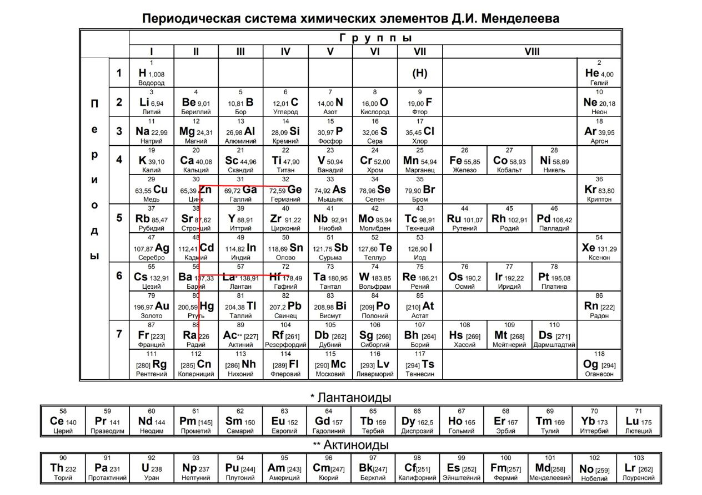

Запишите русское название элемента, символ которого изображен в примере выше.  
Для элементов из набора Э1  Э7 известно:  
Элементы Э1 Э3 находятся в соседних клетках ПС, как и элементы Э4 Э6.  
Запишите символ химического элемента X.  
Среди элементов Э1 Э7 всего 3 металла.  
Элементы Э2, Э7, Э5 находятся в третьем периоде ПС.  
Элементы Э1  Э3 находятся в III группе ПС, а элементы Э4  Э6 в V группе ПС.

**Задание 11: Переходный металл A образует оксид AO3 и сульфид AS3. Навески одинаковой массы этих соединений содержат разное количество металла, причём в одном** соединении в 1.333 раза больше металла по массе, чем в другом.  
Запишите символ элемента AA.Сосед по подгруппе элемента A хром образует простое вещество, которое растворяется в соляной кислоте с образованием голубого раствора. Если через полученный раствор пропустить большое количество кислорода, то голубой цвет сменяется интенсивным зелёным. При упаривании этого раствора в осадок выпадают зелёные кристаллы вещества состава CrCl3⋅6H2O. При нагревании этого кристаллогидрата не получается выделить желаемый хлорид хрома (III) CrCl3, но происходит образование тёмно‑зелёного оксида BB, газа CC и воды.  
Запишите формулы этих веществ.  
BB  
CC  
Запишите символ элемента DD, который также является соседом по подгруппе элемента AA и хрома и обладает схожими с ними химическими свойствами.

**Задание 12: Моль количество структурных элементов в системе, равное числу Авогадро (6.02⋅1023 моль−1).** Мы с вами привыкли использовать моль для обозначения количества вещества: числа штук атомов, молекул, ионов и т.п. Вы уже могли познакомиться с молярными величинами. Например, молярная масса молекулы кислорода равна 32 г/моль. Это значит, что 32 г кислорода содержит ровно 1 моль вещества, то есть 6.02⋅1023 молекул O2.  
Сколько атомов углерода содержится в бриллианте массой в один карат (0.2 г)? Основание и показатель степени округлите до целых 10. Чему равен молярный объём жидкой воды? Ответ выразите в миллилитрах, округлите до целых.  
Известно, что при нормальных условиях (0 ∘C, 1 атм) 1 моль любого идеального газа занимает объём 22.4 литра. То есть 22.4 л/моль молярный объём любого идеального газа.  
Сколько моль воздуха содержится в сувенирном мячике радиусом 10 см? Объём мячика можно рассчитать по формуле  
V=(4π/3)⋅R3⋅R3, π=3.14. Ответ округлите до десятых.

### Задания 9 класс

**Задание 1: Известняк, из которого построен Дмитриевский собор во Владимире (XIIXII век), в течение многих столетий разрушается под действием газов, присутствующих в атмосфере и образующихся в результате сжигания топлива.**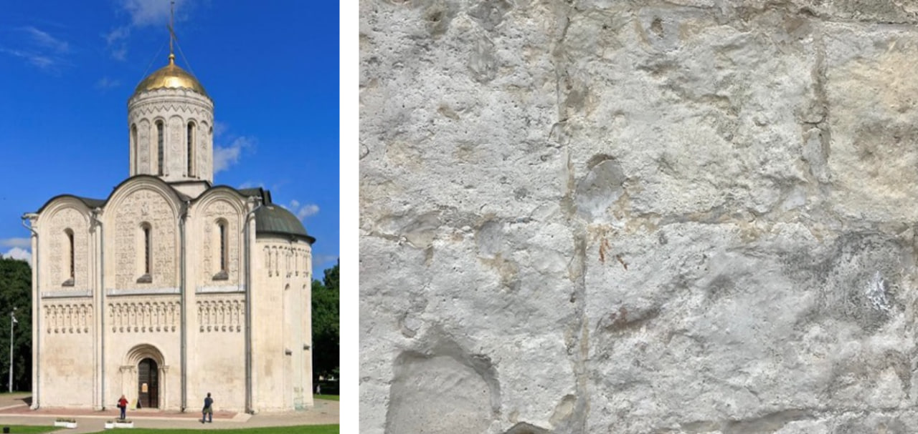

Какие из веществ, содержащихся в воздухе, в присутствии водяного пара приводят к разрушению известняка?  
Углекислый газ  
Кислород  
Азот  
Водород  
Сернистый газ

**Задание 2: Школьники исследовали минеральную воду, на бутылке с которой была следующая этикетка:**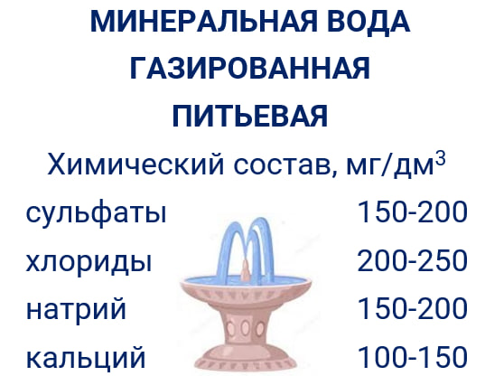

В таблице приведены результаты количественного анализа этой воды.

|  |  |
| --- | --- |
| **Анализируемый ион** | **Концентрация, ммоль/л** |
| SO2−4 | 2.0 |
| Cl- | 6.0 |
| Na+ | 8.0 |
| Ca2+ | 1.0 |

Концентрация какого иона оказалась ниже по сравнению с тем, что указано на этикетке?  
SO2−4  
Cl−  
Na+  
Ca2+  
Исследуемую минеральную воду можно имитировать, растворив в дистиллированной воде три соли. Определите массы навесок солей, необходимых для приготовления 1 л данной воды. Ответы выразите в миллиграммах, округлите до целых.

|  |  |
| --- | --- |
| **Формула соли** | **Масса навески, мг** |
| Na2SO4⋅10H2O |  |
| NaCl |  |
| CaCl2⋅6H2O |  |

**Задание 3: Для лечения некоторых внутренних воспалений используют озоно‑кислородные смеси с небольшим содержанием озона O3. Одна из таких смесей содержит 25 мг/л (н.у.) озона. Во сколько раз число молекул озона в такой смеси меньше числа молекул кислорода? Ответ округлите до целых.**

**Задание 4: Смешали 5.6 г порошка некоторого металла A и 3.2 г порошка некоторого неметалла B. При нагревании смеси образовалось 8.8 г  соединения X** Частички X загрузили в аппарат Киппа (на рисунке обозначен цифрой 1). Под действием разбавленной серной кислоты на соединение X из аппарата Киппа выделялся газ Y, имеющий неприятный запах (этот же газ образуется при протухании яиц). Газ Y поступал в трубку (2). При сильном нагревании Y обратимо разлагался на два простых вещества, одним из которых является газ Z, представляющий собой простое вещество без цвета и без запаха. Второе вещество  неметалл BB.  
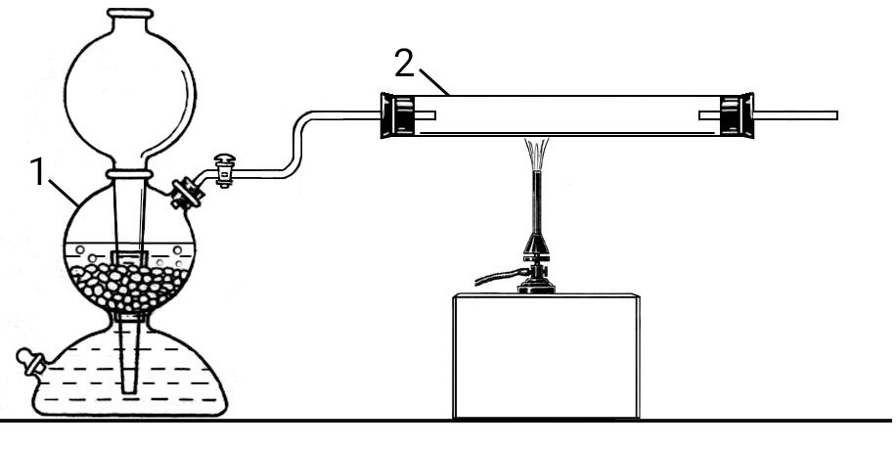

Запишите химические символы элементов, которыми образованы простые вещества A и B.

|  |  |
| --- | --- |
| **A** | **B** |
|  |  |

Запишите химические формулы веществ X, Y и Z.

|  |  |  |
| --- | --- | --- |
| **X** | **Y** | **Z** |
|  |  |  |

**Задание 5:** Установите соответствие между веществами (парами веществ) и их описаниями.

|  |  |
| --- | --- |
| Вещества (пары веществ) | Описание |
| Кислота, не изменяющая окраску лакмуса | Сероводородная кислота Соляная кислота Кремниевая кислота Гидрокарбонат натрия Гидроксид железа (II) Азотная кислота Гидроксид алюминия Гидроксид натри |
| Кислота и основание, способные вступать друг с другом в окислительно‑восстановительную реакцию | Сероводородная кислота Соляная кислота Кремниевая кислота Гидрокарбонат натрия Гидроксид железа (II) Азотная кислота Гидроксид алюминия Гидроксид натри |
| Два гидроксида металла, вступающие друг с другом в водном растворе в химическую реакцию | Сероводородная кислота Соляная кислота Кремниевая кислота Гидрокарбонат натрия Гидроксид железа (II) Азотная кислота Гидроксид алюминия Гидроксид натри |
| Два вещества, вступающие в химические реакции как с кислотами, так и с щелочами | Сероводородная кислота Соляная кислота Кремниевая кислота Гидрокарбонат натрия Гидроксид железа (II) Азотная кислота Гидроксид алюминия Гидроксид натри |

**Задание 6: Один из радиоактивных нуклидов, применяемых в ПЭТ (позитронной эмиссионной томографии) для диагностики, при распаде испускает позитрон (частицу с зарядом +1 и массой, равной массе электрона) и превращается в устойчивый нуклид, криптон‑82. Определите исходный нуклид.**Химический символ элемента: .  
Массовое число:

**Задание 7: Для приготовления популярного лабораторного реактива взяли навеску вещества X массой 15.0 г, растворили в небольшом количестве воды, а затем водой довели объём раствора до 250 мл. В полученном растворе молярная концентрация X равна 1.50 моль/л.**Определите молярную массу вещества X. Ответ выразите в г/моль, округлите до целых.  
Запишите формулу вещества X.  
**Сколько миллилитров воды надо добавить к раствору объёмом 250 мл,  чтобы концентрация  X стала равна 1.00 моль/л? Ответ округлите до целых.**

**Задание 8: Одно из самых твёрдых веществ, X, состоит из двух элементов, которые содержатся в нём в равных мольных долях. При сжигании 4.0 г X в кислороде получили белый порошок Y массой 6.0 г, при этом выделился газ, реагирующий с известковой водой с образованием белого осадка Z массой 10.0 г.**Запишите химические формулы веществ X, Y и Z.

|  |  |  |
| --- | --- | --- |
| **X** | **Y** | **Z** |
|  |  |  |

Запишите химические формулы веществ, образующихся при сплавлении 1 моль Y с 2 моль  гидроксида натрия, в порядке уменьшения молярной массы. Каждый ответ записывайте в отдельном поле, добавляя их при необходимости.

**Задание 9:** Серо‑чёрное кристаллическое вещество X необычного состава образовано двумя элементами в соотношении 2:1 по числу атомов и 8:1 по массе При сгорании вещества X  в кислороде образуются бесцветный газ Y, являющийся основным компонентом воздуха, и красно‑коричневый порошок Z, содержащий 30 % кислорода по массе. Запишите химические формулы веществ X, Y и Z.

**Задание 10: Для исследования были выданы образцы трёх бинарных соединений элемента A: AX2, AY2 и AZ. Химические элементы X, Y и Z  «соседи» по одной подгруппе в Периодической системе Д.И. Менделеева. Некоторые свойства этих соединений представлены в таблице ниже.**

|  |  |  |  |
| --- | --- | --- | --- |
| **Свойство** | **AX2** | **AY2** | **AZ** |
| **Цвет безводных кристаллов** | Голубовато‑зелёный | Практически чёрный | Белый |
| **Растворимость в воде** | Хорошо растворяется, раствор имеет голубую окраску | Хорошо растворяется, раствор имеет голубую окраску | Не растворяется |
| **Взаимодействие раствора с цинком** | На поверхности цинка выделяется металл золотисто‑розового цвета | На поверхности цинка выделяется металл золотисто‑розового цвета | — |
| **Взаимодействие раствора с нитратом серебра** | Выпадает творожистый осадок белого цвета | Выпадает творожистый осадок светло‑жёлтого, практически белого цвета | — |
| **Взаимодействие кристаллов с концентрированной серной кислотой** | Выделяется бесцветный газ с резким запахом; газ хорошо растворяется в воде; раствор этого газа является кислотой | Выделяются газы с резким запахом и пары простого вещества, имеющие красно‑бурый цвет | Выделяется газ с резким запахом и пары простого вещества, имеющие фиолетовый цвет |

Запишите химические символы элементов, которыми образованы исследуемые вещества.

|  |  |  |  |
| --- | --- | --- | --- |
| **A** | **X** | **Y** | **Z** |
|  |  |  |  |

Один из продуктов реакции концентрированной серной кислоты с веществом AY2 образует пары красно‑бурого цвета. В аналогичной реакции с AZ образуется вещество, пары которого имеют интенсивную фиолетовую окраску. Определите молярные массы описанных продуктов реакций. Ответ выразите в г/моль, округлите до целых.

|  |  |
| --- | --- |
| Молярная масса простого вещества, продукта реакции конц. серной кислоты, г/моль | |
| с AY2 | с AZ |
|  |  |

**Задание 11: Частицы называются изоэлектронными, если они содержат одинаковое количество электронов и равное число атомов, например, ион Li+ и атом He, молекула CH4 и ион NH4+.**Установите соответствие между парами изоэлектронных частиц.  
NH3  
S2−  
Na+  
H2O  
Ar  
O2–  
O2  
Na  
H3O+

**Задание 12: Дана схема превращений.**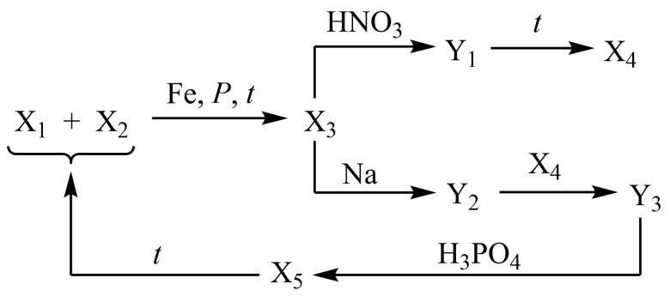

Вещества X1 X5 имеют молекулярное строение. Ниже представлены масштабные модели молекул первых трёх из этих веществ, «шариками» одного цвета обозначены атомы одного и того же химического элемента. Вещества Y1 Y3 имеют ионное строение.

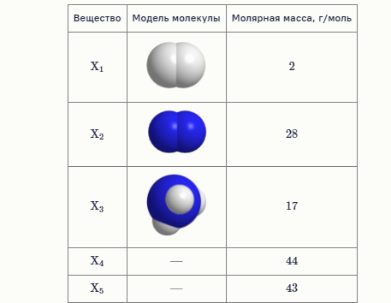  
Метано‑этановый дождь на Титане  
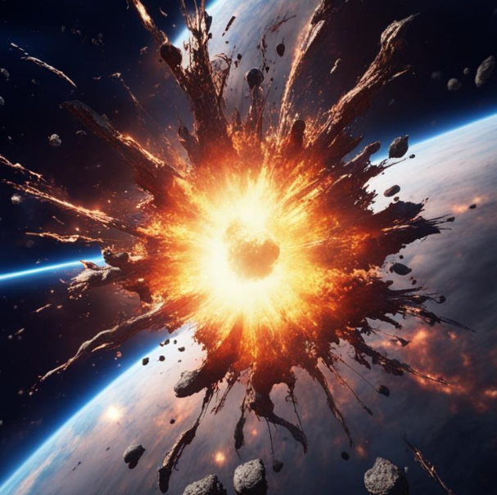  
Взрыв сверхновой финал жизненного цикла звезды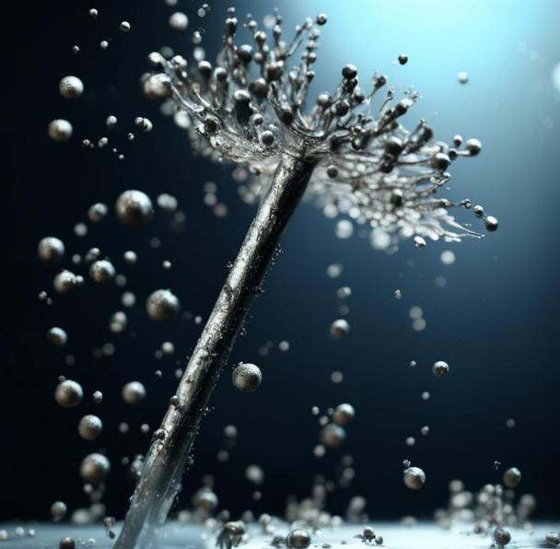  
Растворение железного гвоздя в соляной кислоте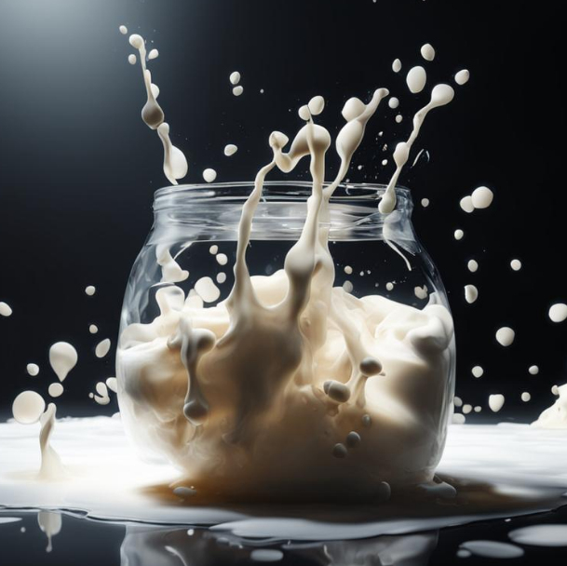  
Прокисание молока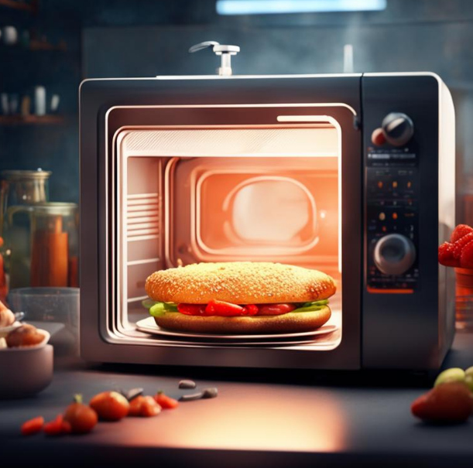  
Разогревание пищи в микроволновке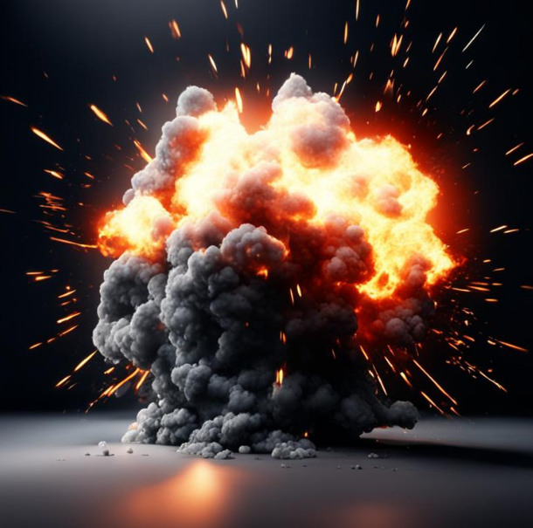  
Взрыв гремучего газа —— смеси водорода и кислорода 2:1

**Задание 5: В основе работы криогенных установок разделения воздуха лежит метод низкотемпературной перегонки, базирующийся на разности температур кипения компонентов воздуха. Жидкий воздух подвергли низкотемпературной перегонке, при этом один из компонентов воздуха остался в жидкой фазе, а другой компонент перешёл в паровую фазу.** Считайте, что жидкий воздух представляет собой смесь азота (Tкип=−196 ∘C) и кислорода (Tкип=−183 ∘C). Молекулы азота и кислорода можно представить как соприкасающиеся шарики (атомы), межатомное расстояние между центрами шариков (ядер атомов) равно нм для O2 и 0.109 нм для N2.  
Примечание: 1 нм=10−9  
Каким из компонентов воздуха при перегонке обогащается газовая фаза?  
Азотом  
Кислородом  
Определите межатомное расстояние в молекуле оксида азота (II). Ответ выразите в нанометрах, округлите до тысячных.

**Задание 6: При длительном пропускании сероводорода H2S через ацетон C3H6O образуется маслообразное вещество без запахатритиоацетон.** При нагревании 1 моль этого вещества в качестве единственного продукта разложения можно получить до 3 моль тиоацетона. В попытке очистить тритиоацетон при помощи перегонки с водяным паром немецкими химиками Э. Бауманном и Э. Фроммом был получен тиоацетон, который тут же оказался разнесён лабораторной вытяжкой по всему Фрайбургу в микроскопических количествах. Однако и этого было достаточно, для того чтобы вызвать срочную эвакуацию среди населения, поскольку тиоацетон по праву обладает самым отвратительным запахом среди существующих веществ. Запах тиоацетона настолько неприятен, что вызывает рвоту и потерю сознания.  
Определите массовую долю серы в тиоацетоне. Ответ выразите в процентах, округлите до сотых.  
Число  
Сколько тиоацетона можно получить из 100 граммов тритиоацетона? Ответ выразите в граммах, округлите до целых.

**Задание 7: Установите соответствие между символами элементов и телами и веществами, в которых эти элементы содержатся.**O  
N  
C  
Fe  
Ca  
S  
Уголь, метан, бриллиант  
Вода, земная кора, человек  
Негашёная известь, гашёная известь, флюорит  
Воздух, аммиак, азид лития  
Рыцарский меч, танк, чугун  
Пирит, сероводород, сульфид углерода (IV)

**Задание 8: При взаимодействии азотной кислоты (HNO3) различной концентрации с разными восстановителями могут образовываться различные продукты. Среди продуктов восстановления в основном можно выделить 6 веществ X1—X6. Об этих веществах известно следующее:**  
X1 газообразное простое вещество, главный компонент воздуха;  
X2 соль аммония белого цвета, при нагревании разлагается с образованием X3 и воды;  
X3 его часто называют веселящим газом;  
X4 самое лёгкое газообразное простое вещество;  
X5 бесцветный газ, мгновенно буреющий на воздухе с образованием X6;  
X6 при смешивании с X5 при охлаждении образуется тёмно‑синяя жидкость.  
Вещество X2 образуется при взаимодействии аммиака с разбавленной азотной кислотой. Молярные массы веществ X1—X6 соответствуют ряду  
M(X4)<M(X1)<M(X5)< M(X3)<M(X6)<M(X2).Также известно, что X3, X5, X6 оксиды азота. Все вещества содержат не более трёх элементов в своём составе.  
Определите формулы веществ X1—X6

**Задание 9: Для приготовления волшебного уксуса алхимик Хоттабыч решил воспользоваться своими практическими лабораторными навыками.** Сначала он приготовил бродильный раствор объёмом 2 литра. Для этого он смешал 0.8 кг сока мандрагоры, 1.27 л воды, добавил 0.1 кг сахара и оставил бродить.  
Определите плотность свежеприготовленного бродильного раствора. Ответ выразите в г/мл, округлите до тысячных.  
Для выделения уксуса из забродившего раствора Хоттабыч произвёл отгонку уксуса из бродильного раствора. Свежеперегнанный уксус он разбавил водой, получив 2.5 литра 9% (массовая доля) волшебного водного раствора уксусной кислоты плотностью 1.011 г/мл.  
Содержание вещества в водном растворе иногда выражают с помощью объёмной, а не массовой доли. Объёмная доля вычисляется по формуле:  
φ(уксусной кислоты)=V(чистой уксусной кислоты)/V(раствора)  
Определите объёмную долю уксусной кислоты в волшебном уксусе объёмом 2.5 л, который приготовил Хоттабыч. Плотность чистой уксусной кислоты равна 1.05 г/мл. Ответ выразите в процентах, округлите до сотых.

**Задание 10: Рисунок, образованный некоторым набором химических элементов Э1 Э7,** представляет собой символ химического элемента X. Как получить этот рисунок? Для этого нужно взять короткопериодную периодическую систему (ПС) химических элементов Д.И. Менделеева, найти в ней упомянутые элементы и при помощи карандаша определённым образом соединить ячейки элементов между собой. Пример такого рисунка можно увидеть на изображении снизу.

Запишите русское название элемента, символ которого изображен в примере выше.  
Для элементов из набора Э1  Э7 известно:  
Элементы Э1 Э3 находятся в соседних клетках ПС, как и элементы Э4 Э6.  
Запишите символ химического элемента X.  
Среди элементов Э1 Э7 всего 3 металла.  
Элементы Э2, Э7, Э5 находятся в третьем периоде ПС.  
Элементы Э1  Э3 находятся в III группе ПС, а элементы Э4  Э6 в V группе ПС.

**Задание 11: Переходный металл A образует оксид AO3 и сульфид AS3. Навески одинаковой массы этих соединений содержат разное количество металла, причём в одном** соединении в 1.333 раза больше металла по массе, чем в другом.  
Запишите символ элемента AA.Сосед по подгруппе элемента A хром образует простое вещество, которое растворяется в соляной кислоте с образованием голубого раствора. Если через полученный раствор пропустить большое количество кислорода, то голубой цвет сменяется интенсивным зелёным. При упаривании этого раствора в осадок выпадают зелёные кристаллы вещества состава CrCl3⋅6H2O. При нагревании этого кристаллогидрата не получается выделить желаемый хлорид хрома (III) CrCl3, но происходит образование тёмно‑зелёного оксида BB, газа CC и воды.  
Запишите формулы этих веществ.  
BB  
CC  
Запишите символ элемента DD, который также является соседом по подгруппе элемента AA и хрома и обладает схожими с ними химическими свойствами.

**Задание 12: Моль количество структурных элементов в системе, равное числу Авогадро (6.02⋅1023 моль−1).** Мы с вами привыкли использовать моль для обозначения количества вещества: числа штук атомов, молекул, ионов и т.п. Вы уже могли познакомиться с молярными величинами. Например, молярная масса молекулы кислорода равна 32 г/моль. Это значит, что 32 г кислорода содержит ровно 1 моль вещества, то есть 6.02⋅1023 молекул O2.  
Сколько атомов углерода содержится в бриллианте массой в один карат (0.2 г)? Основание и показатель степени округлите до целых 10. Чему равен молярный объём жидкой воды? Ответ выразите в миллилитрах, округлите до целых.  
Известно, что при нормальных условиях (0 ∘C, 1 атм) 1 моль любого идеального газа занимает объём 22.4 литра. То есть 22.4 л/моль молярный объём любого идеального газа.  
Сколько моль воздуха содержится в сувенирном мячике радиусом 10 см? Объём мячика можно рассчитать по формуле  
V=(4π/3)⋅R3⋅R3, π=3.14. Ответ округлите до десятых.

### Задания 9 класс

**Задание 1: Известняк, из которого построен Дмитриевский собор во Владимире (XIIXII век), в течение многих столетий разрушается под действием газов, присутствующих в атмосфере и образующихся в результате сжигания топлива.**

Какие из веществ, содержащихся в воздухе, в присутствии водяного пара приводят к разрушению известняка?  
Углекислый газ  
Кислород  
Азот  
Водород  
Сернистый газ

**Задание 2: Школьники исследовали минеральную воду, на бутылке с которой была следующая этикетка:**

В таблице приведены результаты количественного анализа этой воды.

|  |  |
| --- | --- |
| **Анализируемый ион** | **Концентрация, ммоль/л** |
| SO2−4 | 2.0 |
| Cl- | 6.0 |
| Na+ | 8.0 |
| Ca2+ | 1.0 |

Концентрация какого иона оказалась ниже по сравнению с тем, что указано на этикетке?  
SO2−4  
Cl−  
Na+  
Ca2+  
Исследуемую минеральную воду можно имитировать, растворив в дистиллированной воде три соли. Определите массы навесок солей, необходимых для приготовления 1 л данной воды. Ответы выразите в миллиграммах, округлите до целых.

|  |  |
| --- | --- |
| **Формула соли** | **Масса навески, мг** |
| Na2SO4⋅10H2O |  |
| NaCl |  |
| CaCl2⋅6H2O |  |

**Задание 3: Для лечения некоторых внутренних воспалений используют озоно‑кислородные смеси с небольшим содержанием озона O3. Одна из таких смесей содержит 25 мг/л (н.у.) озона. Во сколько раз число молекул озона в такой смеси меньше числа молекул кислорода? Ответ округлите до целых.**

**Задание 4: Смешали 5.6 г порошка некоторого металла A и 3.2 г порошка некоторого неметалла B. При нагревании смеси образовалось 8.8 г  соединения X** Частички X загрузили в аппарат Киппа (на рисунке обозначен цифрой 1). Под действием разбавленной серной кислоты на соединение X из аппарата Киппа выделялся газ Y, имеющий неприятный запах (этот же газ образуется при протухании яиц). Газ Y поступал в трубку (2). При сильном нагревании Y обратимо разлагался на два простых вещества, одним из которых является газ Z, представляющий собой простое вещество без цвета и без запаха. Второе вещество  неметалл BB.  


Запишите химические символы элементов, которыми образованы простые вещества A и B.

|  |  |
| --- | --- |
| **A** | **B** |
|  |  |

Запишите химические формулы веществ X, Y и Z.

|  |  |  |
| --- | --- | --- |
| **X** | **Y** | **Z** |
|  |  |  |

**Задание 5:** Установите соответствие между веществами (парами веществ) и их описаниями.

|  |  |
| --- | --- |
| Вещества (пары веществ) | Описание |
| Кислота, не изменяющая окраску лакмуса | Сероводородная кислота Соляная кислота Кремниевая кислота Гидрокарбонат натрия Гидроксид железа (II) Азотная кислота Гидроксид алюминия Гидроксид натри |
| Кислота и основание, способные вступать друг с другом в окислительно‑восстановительную реакцию | Сероводородная кислота Соляная кислота Кремниевая кислота Гидрокарбонат натрия Гидроксид железа (II) Азотная кислота Гидроксид алюминия Гидроксид натри |
| Два гидроксида металла, вступающие друг с другом в водном растворе в химическую реакцию | Сероводородная кислота Соляная кислота Кремниевая кислота Гидрокарбонат натрия Гидроксид железа (II) Азотная кислота Гидроксид алюминия Гидроксид натри |
| Два вещества, вступающие в химические реакции как с кислотами, так и с щелочами | Сероводородная кислота Соляная кислота Кремниевая кислота Гидрокарбонат натрия Гидроксид железа (II) Азотная кислота Гидроксид алюминия Гидроксид натри |

**Задание 6: Один из радиоактивных нуклидов, применяемых в ПЭТ (позитронной эмиссионной томографии) для диагностики, при распаде испускает позитрон (частицу с зарядом +1 и массой, равной массе электрона) и превращается в устойчивый нуклид, криптон‑82. Определите исходный нуклид.**Химический символ элемента: .  
Массовое число:

**Задание 7: Для приготовления популярного лабораторного реактива взяли навеску вещества X массой 15.0 г, растворили в небольшом количестве воды, а затем водой довели объём раствора до 250 мл. В полученном растворе молярная концентрация X равна 1.50 моль/л.**Определите молярную массу вещества X. Ответ выразите в г/моль, округлите до целых.  
Запишите формулу вещества X.  
**Сколько миллилитров воды надо добавить к раствору объёмом 250 мл,  чтобы концентрация  X стала равна 1.00 моль/л? Ответ округлите до целых.**

**Задание 8: Одно из самых твёрдых веществ, X, состоит из двух элементов, которые содержатся в нём в равных мольных долях. При сжигании 4.0 г X в кислороде получили белый порошок Y массой 6.0 г, при этом выделился газ, реагирующий с известковой водой с образованием белого осадка Z массой 10.0 г.**Запишите химические формулы веществ X, Y и Z.

|  |  |  |
| --- | --- | --- |
| **X** | **Y** | **Z** |
|  |  |  |

Запишите химические формулы веществ, образующихся при сплавлении 1 моль Y с 2 моль  гидроксида натрия, в порядке уменьшения молярной массы. Каждый ответ записывайте в отдельном поле, добавляя их при необходимости.

**Задание 9:** Серо‑чёрное кристаллическое вещество X необычного состава образовано двумя элементами в соотношении 2:1 по числу атомов и 8:1 по массе При сгорании вещества X  в кислороде образуются бесцветный газ Y, являющийся основным компонентом воздуха, и красно‑коричневый порошок Z, содержащий 30 % кислорода по массе. Запишите химические формулы веществ X, Y и Z.

**Задание 10: Для исследования были выданы образцы трёх бинарных соединений элемента A: AX2, AY2 и AZ. Химические элементы X, Y и Z  «соседи» по одной подгруппе в Периодической системе Д.И. Менделеева. Некоторые свойства этих соединений представлены в таблице ниже.**

|  |  |  |  |
| --- | --- | --- | --- |
| **Свойство** | **AX2** | **AY2** | **AZ** |
| **Цвет безводных кристаллов** | Голубовато‑зелёный | Практически чёрный | Белый |
| **Растворимость в воде** | Хорошо растворяется, раствор имеет голубую окраску | Хорошо растворяется, раствор имеет голубую окраску | Не растворяется |
| **Взаимодействие раствора с цинком** | На поверхности цинка выделяется металл золотисто‑розового цвета | На поверхности цинка выделяется металл золотисто‑розового цвета | — |
| **Взаимодействие раствора с нитратом серебра** | Выпадает творожистый осадок белого цвета | Выпадает творожистый осадок светло‑жёлтого, практически белого цвета | — |
| **Взаимодействие кристаллов с концентрированной серной кислотой** | Выделяется бесцветный газ с резким запахом; газ хорошо растворяется в воде; раствор этого газа является кислотой | Выделяются газы с резким запахом и пары простого вещества, имеющие красно‑бурый цвет | Выделяется газ с резким запахом и пары простого вещества, имеющие фиолетовый цвет |

Запишите химические символы элементов, которыми образованы исследуемые вещества.

|  |  |  |  |
| --- | --- | --- | --- |
| **A** | **X** | **Y** | **Z** |
|  |  |  |  |

Один из продуктов реакции концентрированной серной кислоты с веществом AY2 образует пары красно‑бурого цвета. В аналогичной реакции с AZ образуется вещество, пары которого имеют интенсивную фиолетовую окраску. Определите молярные массы описанных продуктов реакций. Ответ выразите в г/моль, округлите до целых.

|  |  |
| --- | --- |
| Молярная масса простого вещества, продукта реакции конц. серной кислоты, г/моль | |
| с AY2 | с AZ |
|  |  |

**Задание 11: Частицы называются изоэлектронными, если они содержат одинаковое количество электронов и равное число атомов, например, ион Li+ и атом He, молекула CH4 и ион NH4+.**Установите соответствие между парами изоэлектронных частиц.  
NH3  
S2−  
Na+  
H2O  
Ar  
O2–  
O2  
Na  
H3O+

**Задание 12: Дана схема превращений.**

Вещества X1 X5 имеют молекулярное строение. Ниже представлены масштабные модели молекул первых трёх из этих веществ, «шариками» одного цвета обозначены атомы одного и того же химического элемента. Вещества Y1 Y3 имеют ионное строение.

**Ошибка! Не указано имя файла.**

### Задания 10 класс

**Задание 1:** Хотя в школьной программе формулу стекла обычно дают в упрощённом виде, в действительности компоненты стекла имеют очень сложную структуру и состав. Состав одного из компонентов различных керамических изделий и стёкол можно выразить химической формулой Na5X+4aSi2PO13.Найдите значение индекса aa.Ответ: Определите элемент X, если известно, что молярная масса вещества составляет 506 г/моль. В ответ запишите химический символ этого элемента. Ответ:

**Задание 2:** Cмесь угарного газа, азота и углекислого газа общей массой 34.4 г последовательно пропустили сначала над нагретым оксидом меди (II), а затем через избыток известковой воды, при этом выпало 60 г осадка, а объём непоглощённого газа составил 8.96 л (н.у). Определите объёмную долю угарного газа в исходной смеси. Ответ выразите в процентах, округлите до целых.

**Задание 3:** Дан график зависимости плотности воды (г/мл) от температуры (∘C).

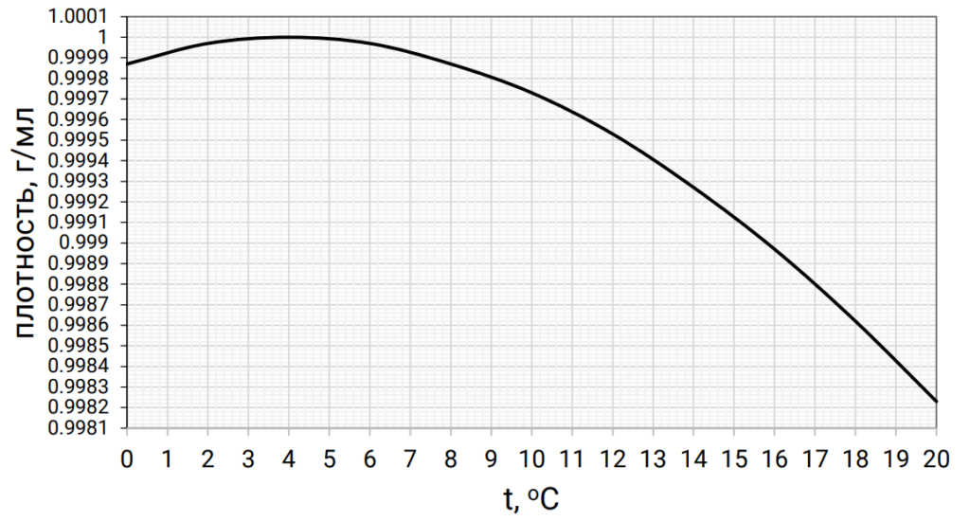

Было подготовлено 7 различных образцов, содержащих одинаковое количество воды, но при разной температуре.

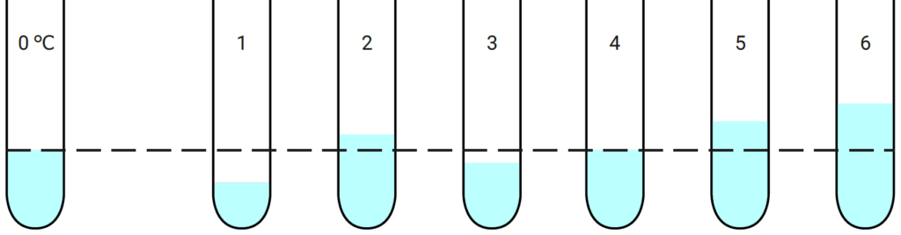

Установите соответствие между номером пробирки и температурой воды в ней.  
+2 ∘C  
+4 ∘C  
+8 ∘C  
+14 ∘C  
+18 ∘C  
+20 ∘C

**Задание 4:** Органическое вещество A состоит из трёх элементов. Образец A массой 12.4 г полностью сожгли в избытке кислорода, при этом образовалось 10.8 мл воды и смесь газов B и C с относительной плотностью по гелию, равной 12.67. Определите формулы газов B и C, если дополнительно известно, что оба газа поглощаются раствором баритовой воды и что газ B обесцвечивает бромную воду. Газ B: Газ C: Определите молекулярную формулу вещества A. Сначала запишите атомы углерода, затем атомы водорода и в конце оставшийся элемент.  
Вещество A:

**Задание 5:** н‑Пентан пропустили над хлоридом алюминия, при этом образовалась смесь всех возможных изомеров состава C5H12. Определите мольную долю н‑пентана в образовавшейся смеси, если дополнительно известно, что соотношение числа четвертичных атомов углерода к третичным и вторичным в образовавшейся смеси составляет 5:3:9 соответственно. Ответ выразите в процентах, округлите до целых.

**Задание 6:** Выберите молекулярные формулы, которые соответствуют устойчивым соединениям (не радикалам или заряженным частицам):C4H10N C4H5O C5H9ClO C4H10 ClC6H12O6 C5H9NO4

**Задание 7:** Дана схема превращений соединений некоторого элемента **Э**.



**Х**  простое вещество, образованное элементом **Э**. Определите вещества **Х**, **А  Д**, если дополнительно известно, что при добавлении к раствору **А** раствора хлорида бария выпадает белый осадок, нерастворимый в кислотах и щелочах. В ответ запишите молярные массы искомых соединений, округлите до целых.

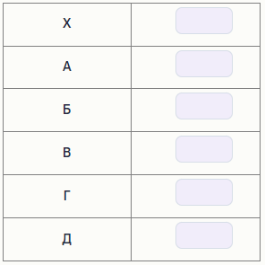

**Задание 8:** Калиевую соль карбоновой кислоты массой 25.2 г сплавили с избытком гидроксида калия, при этом выделилось 4.48 л (н.у.) газа. Определите молекулярную формулу газа.

**Задание 9:** Установите соответствие между названием комплексной частицы и её зарядом. Гексаакваникель (II) Гексагидроксоалюминат Дихлородиамминплатина (II) Тетрахлорокупрат (II) 0 2+ 3− 3+ 2− 4−

**Задание 10:** Как известно, иод необходим для здорового функционирования щитовидной железы. Последняя, в свою очередь, производит гормоны тироксин (C15H11I4NO4) и трииодтиронин (C15H12I3NO4).

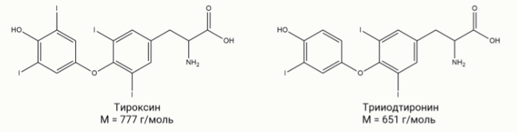

В лабораторию поступил образец крови пациента. По данным химического анализа, образец содержит тироксин и трииодтиронин в соотношении 5:1, а их общая концентрация составляет 60 мкг/л.  
Определите общую концентрацию свободного иода в этом образце. Ответ выразите в мкг/л, округлите до десятых.

**Задание 11:** Для синтеза дымящего на воздухе соединения L собрали прибор, изображённый ниже.

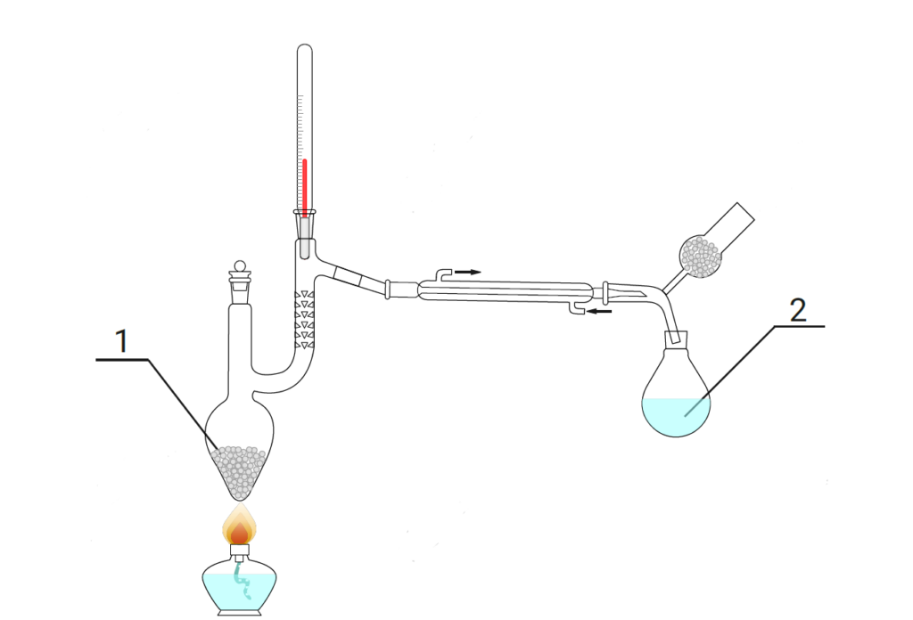

Измельчённую сухую смесь взятых в стехиометрическом соотношении бинарных соединений M и N общей массой 15.35 г поместили в колбу (1). При осторожном нагревании колбы (1) в приёмной колбе (2) собирается прозрачная бесцветная жидкость, представляющая собой индивидуальное вещество L. После завершения эксперимента было получено 9.21 г вещества L.  
Определите вещества L, M и N, если дополнительно известно следующее:

* M представляет собой оксид пятивалентного элемента, а N хлорид того же пятивалентного элемента, причём массовая доля хлора в соединении N больше массовой доли кислорода в соединении M в 1.511 раза;
* молекула L имеет форму искажённого тетраэдра;
* реакция между M и N представляет собой реакцию соединения.

В ответ запишите молекулярные формулы веществ.  
Вещество M:  
Вещество N:  
Вещество L:  
Определите выход L. Ответ выразите в процентах, округлите до целых.  
**Ответ:**

**Задание 12:**  В калориметре смешали 75 г 8 %‑го раствора гидроксида натрия и 75 г 7.3 %‑й соляной кислоты, при этом наблюдали изменение температуры Δt1. В другом эксперименте в том же калориметре вместо 75 г раствора гидроксида натрия взяли 50 г такого же раствора, при этом зафиксировали повышение температуры Δt2. Во сколько раз Δt1 больше Δt2 при условии, что теплоёмкости всех растворов одинаковы? Ответ округлите до сотых.

### Задания 11 класс

**Задание 1: Из кожуры мандарина с помощью пресса можно выжать эфирное масло с сильным цитрусовым запахом, которое в основном состоит из углеводородов терпенового ряда.** Выберите компонент мандаринового масла, **НЕ** являющийся изомером по отношению к остальным:

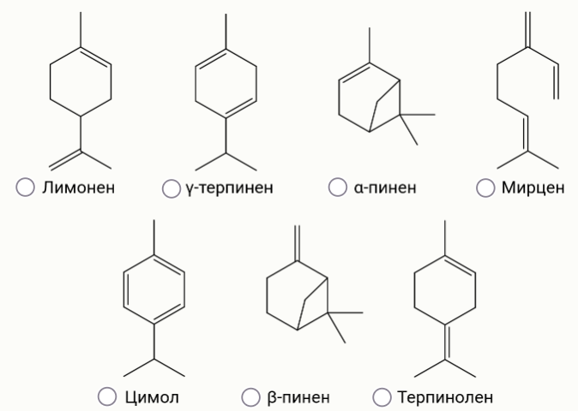

Выберите компоненты мандаринового масла, образующие при окислении перманганатом калия в кислой среде ацетон в качестве одного из основных продуктов реакции:

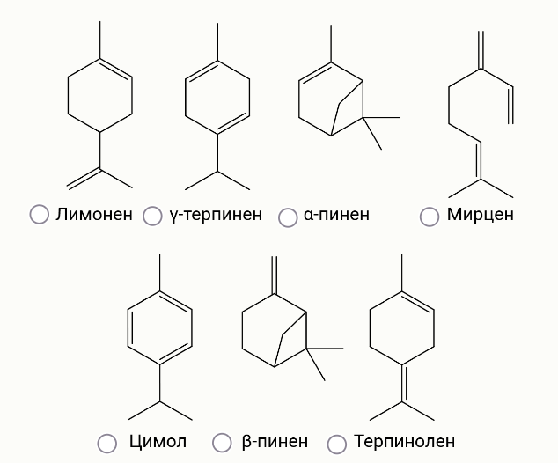

**Выберите компоненты мандаринового масла, имеющие оптические изомеры:**

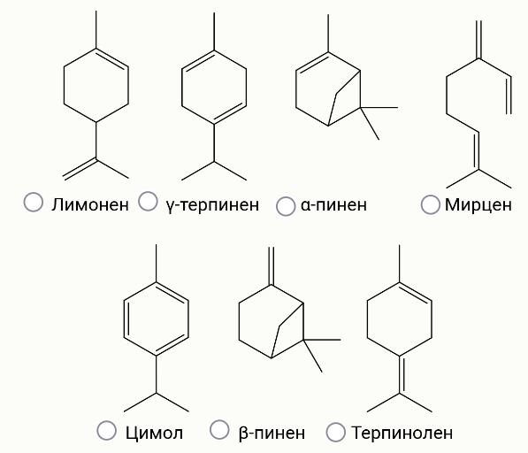

**Задание 2:** Чат‑бот с искусственным интеллектом написал оды двум разным химическим элементам:  
Элемент 1 Ты камень, что лежит в основе мира. Ты строишь наши дома, лечишь наши травмы и пишешь наше будущее. Ты питаешь растения, даруя им свою жёсткость. Ты защищаешь тела живых существ и несёшь в себе их след. Ты величайшее чудо, что поддерживает всё сущее!Элемент 2 Ты душа воздуха и основа всего сущего под обманчивым именем! Ты строишь наше тело, словно небесные архитекторы, и хранишь тайны жизни, словно божественная книга. Ты питаешь растения, даруя им силу Солнца. Но ты не только источник жизни! Ты сила оружия, способного свергнуть горы и разбить крепости. Ты невидимый мост между созиданием и разрушением, между жизнью и смертью, между мирным небом и грохотом войны.Догадавшись, что это за элементы, запишите формулу продукта реакции образованных ими простых веществ между собой.

**Задание 3:** оставьте верное описание рисунка.

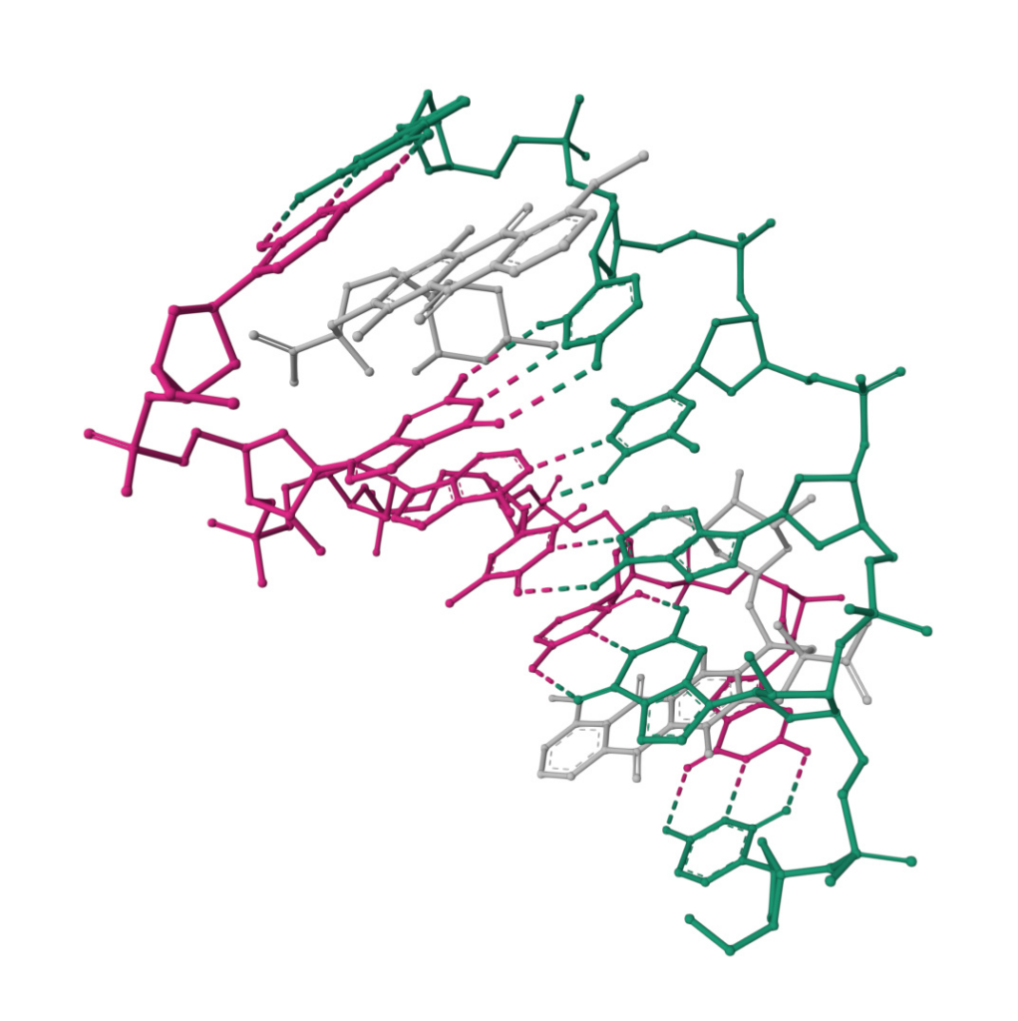

**На рисунке изображена экспериментальная структура фрагмента**  
РНК  
полисахарида  
ДНК  
белка  
**Состоящего из**  
остатков аминокислот  
аминокислот  
пар нуклеотидов  
пар нуклеозидов  
остатков моносахаридов  
В комплексе с  молекулами низкомолекулярного органического лиганда.

**Задание 4: Хлороформ при стоянии на свету медленно окисляется кислородом воздуха с образованием фосгена: 2CHCl3+O2=2COCl2+2HCl**  
Определите тепловой эффект этой реакции, используя приведённые в таблице данные об энергиях связи в молекулах.

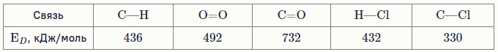

Ответ выразите в кДж/моль, округлите до целых.  
Для стабилизации хлороформа к нему добавляют этиловый спирт, связывающий образующийся фосген. Определите молярную массу органического продукта реакции фосгена с избытком этилового спирта. Ответ выразите в г/моль, округлите до целых.

**Задание 5:** Установите соответствие между фамилиями учёных и их изобретениями или открытиями.

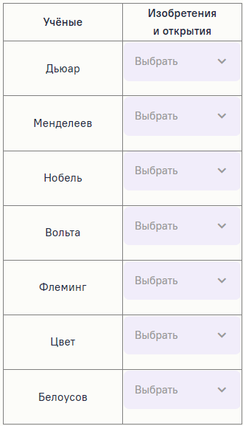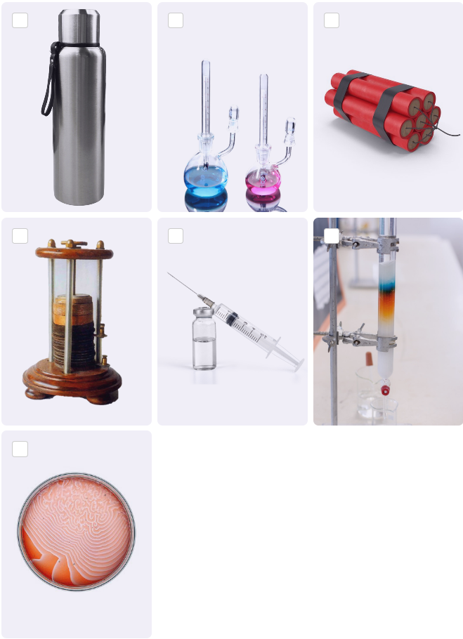

**Задание 6:** Растворённые в воде вещества снижают температуру её замерзания на величину ΔT, определяемую уравнением: ΔT=i⋅K⋅Cm, где i количество ионов, образующихся при диссоциации молекулы вещества (например, 2 для NaCl), K криоскопическая константа, равная 1.86 K⋅кг⋅моль−1, а Cm моляльная концентрация растворённого вещества (в моль вещества на 1 кг растворителя). Если раствор содержит несколько растворённых веществ, величины ΔT от каждого из них суммируются.  
На сколько градусов понизится температура замерзания воды при добавлении к ней смеси солей состава 70% NaCl, 20% CaCl2 и 10% MgCl2 по массе, если на 1 кг воды приходится 25 г смеси? Ответ округлите до десятых.

**Задание 7:** На полное растворение навески сплава, содержащего 25% цинка, 15% марганца и 60% алюминия по массе,потребовалось 85 мл 15%‑го раствора HCl (ρ=1.073 г/л). Какой объём 5 %‑го раствора серной кислоты (ρ=1.032 г/л) потребуется для растворения такой же навески? Ответ выразите в миллилитрах, округлите до целых.,

**Задание 8:** Оксид X невозможно получить по прямой реакции металла с кислородом воздуха, однако он может быть получен из другого оксида того же металла, образующегося при прямом окислении металла. Известно, что плотность X составляет 6.29 г ⋅⋅ см−3. Структура элементарной ячейки X (то есть минимального объёма кристалла, сохраняющего его симметрию и состав) представлена на рисунке. Атомы находятся в вершинах прямоугольного параллелепипеда и центрах его граней.

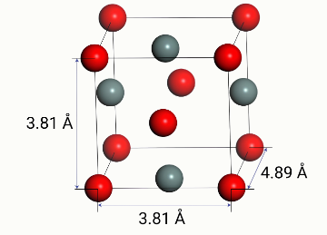

Запишите формулу X.

**Задание 9: Имеются две слабые кислоты, HX и HY, для которых известно, что pKa(HX)>pKa(HY).  
Какая из кислот является более сильной?**  
HX  
HY  
Кислотные свойства одинаковы  
Имеются водные растворы натриевых солей этих кислот: раствор 1 (NaX,0.1 М), раствор 2 (NaY, 0.1 М), раствор 3 (NaX, 0.1 М и NaY, 0.1 М) и раствор 4 (NaX, 0.05 М и NaY, 0.05 М). Расположите эти водные растворы в порядке увеличения pH.  
Раствор 1  
Раствор 2  
Раствор 3  
Раствор 4

**Задание 10:** **Элемент X является одним из микроэлементов, присутствующих в организме человека.** Простое вещество, соответствующее элементу X, существует в виде нескольких аллотропных модификаций. X соседствует по группе периодической системы с гораздо более распространённым на Земле и в организме человека элементом Y. X способен замещать Y в составе содержащих его протеиногенных аминокислот. В процессе метаболизм

**Задание 11: Закон действующих масс связывает скорость реакции (r, моль ⋅ л−1 ⋅ мин−1) с концентрацией реагента (C, моль ⋅ л−1): r= k⋅Cn, где n – порядок реакции.** При изучении некоторой реакции оказалось, что скорость реакции не меняется при изменении концентрации вещества. Чему равен порядок этой реакции?  
При изучении другой реакции оказалось, что при уменьшении концентрации реагента на 45% скорость реакции снизилась почти на 70%. Определите порядок реакции, если известно, что он целый.

**Задание 12: Аллены углеводороды, в которых присутствует фрагмент из двух двойных связей при одном атоме углерода. Их молекулы не являются плоскими и могут быть оптически активны.**

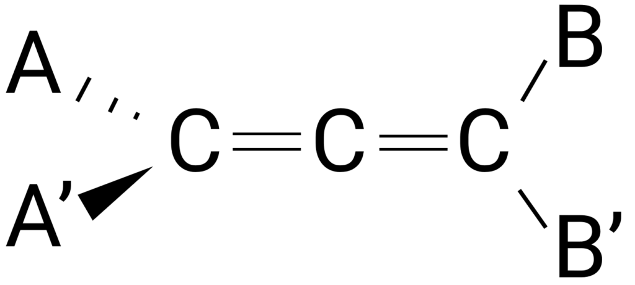

Пунктирным и сплошным клиньями обозначены связи, которые направлены перпендикулярно плоскости рисунка. Сплошным клином показана связь, выходящая из плоскости рисунка по направлению к зрителю, а пунктирным от зрителя.

**Выберите случаи, в которых замещённый аллен будет существовать в виде оптических изомеров:**  
Заместители A и A’ различны, заместители B и B’ одинаковы  
Заместители A и A’ различны, заместители B и B’ различны  
Все четыре заместителя A, A’, B, B’, различны  
Три заместителя одинаковы, а один отличается  
Все четыре заместителя заместителя A, A’, B, B’ одинаковы

**Какую минимальную молярную массу может иметь оптически активный (содержащий только наиболее распространённые изотопы элементов) аллен?**  
Ответ выразите в г/моль, округлите до целых.

**Разобрали задания и ответы Олимпиады Сириус по Химии 2 группа для 7-8, 9, 10, 11 класса школьного этапа 2024/25 всероссийской олимпиады школьников ВсОШ 18.10.2024 на официальном сайте Сириуса** [**uts.sirius.online.**](http://uts.sirius.online.)